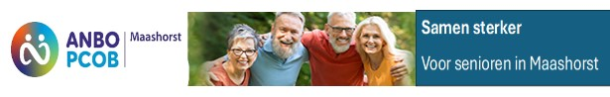
INFO ANBO-PCOB MAASHORST 2025 (Nr.7)
Het oktober nummer (8) van OUDERENWIJZER verschijnt 9 december 2025.
Kopij Info inleveren vóór 2 december 2025. pvdwilden@icloud.com

Van het Hoofdbestuur:
Samen vastberaden en zorgvuldig vooruit.
Wat zijn we trots dat we sinds 1 januari 2024 samen verder zijn gegaan als ANBO-PCOB. Door de fusie van ANBO en PCOB zijn wij nu de grootste en meest invloedrijke ouderenorganisatie van Nederland. En dat is niet zomaar een feit: het is een krachtige basis om uw stem en die van andere ouderen nog luider te laten klinken.
In korte tijd hebben we al veel bereikt. Vanaf begin 2024 hebben wij onze invloed in Den Haag en de media verder vergroot, zijn onze websites samengevoegd en is er een prachtig nieuw magazine gemaakt. Ook is ANBO-PCOB met de ledenservice en het adviesteam elke dag voor u bereikbaar.
We kijken ook vooruit. Vanaf 1 januari 2026 geldt voor alle ANBO-PCOB leden dezelfde contributie, die centraal via ons verenigingsbureau wordt geïnd. Zo blijft de vereniging financieel gezond en maken we ANBO-PCOB sterk en toekomstbestendig. Alle leden worden in oktober per brief hierover geïnformeerd. U krijgt ook een nieuwe ledenpas van ANBO-PCOB toegestuurd.
Voor de contributie ontvangt u in 2026 van het verenigingsbureau een factuur.
En laten we één ding duidelijk zeggen: uw afdeling blijft het kloppend hart van ANBO-PCOB.
Hier ontmoet u anderen, doet u leuke activiteiten samen en kijkt u naar elkaar om. De afdelingen blijven zelfstandig, met hun eigen bankrekening en activiteitenagenda. Waar nodig staan onze verenigingsadviseurs klaar om te ondersteunen.
Met elkaar maken we ANBO-PCOB tot een vereniging die niet alleen stevig staat in het heden, maar ook klaar is voor de toekomst. Samen bouwen we verder, vanuit warmte, betrokkenheid en de overtuiging dat we samen meer bereiken.
Dankzij u kunnen wij opkomen voor wat écht telt.

ANBO-PCOB | September 2025

Commissie Voorlichting en Ontspanning (CVO)
Programma oktober 2025:
Dinsdag 07 oktober: Crea/ Spelmiddag
Dinsdag 14 oktober: Bestuursvergadering
Dinsdag 21 oktober: Bezoek aan Wiltec. Opgeven bij Janny Appeldoorn, tel. 267290. Het bezoek duurt van 14.00 tot 16.00 uur. Op eigen gelegenheid naar Wiltec ( Industrielaan 24, Uden). Parkeren is mogelijk
Dinsdag 28 oktober: koersbal

Programma november 2025:
Dinsdag 04 november: Crea- en spelmiddag
Dinsdag 11 november: Bestuursvergadering
Dinsdag 18 november: Geen bijeenkomst
Dinsdag 25 november: Sint Nicolaas bingo

Programma december:
Dinsdag 02 december: Koersbal
Dinsdag 09 december: Bestuursvergadering
Dinsdag 16 december: Kerstviering

Terugblik:
Donderdag 26 Augustus zijn we met 24 personen naar Leerdam gereden voor een vaartocht over de Linge. Aan boord werden we ontvangen met koffie /thee en appeltaart. Waarna uitleg volgde over de vaartocht en de bijzonderheden. Het was jammer dat de uitleg slecht te verstaan was.
Rond 13.00u werd de lunch geserveerd, wat allemaal heel lekker was. De tocht ging van Leerdam, Asperen, Acquoy, Gellicum, Rumpt naar Beesd. Daar maakte de boot een draai, waarna we zijn terug gevaren naar Leerdam.
De sluizen bij Asperen zijn aangelegd in 1815. Het zijn dubbel uitgevoerde inundatie sluizen of waaier sluizen, waarvan de deuren samen een soort van waaier vormen . Ze zijn bijzonder omdat ze zelfs tegen hoog water in kunnen draaien en ook in stromend water te sluiten zijn. Toch is er maar één man nodig voor de bediening van de tonnen wegende gevaartes. Bij langdurige sluiting van de sluizen fungeert een dubbele rij gestapelde schotbalken in elke sluis als damwand.
Bij doorvaart door de sluis zijn er aan beide kanten van de boot nog maar een paar centimeter over.
De tocht ging langs mooie huizen en tuinen, dorpjes en bloemrijke oevers. Het was mooi weer en iedereen heeft genoten.
Cybercrime
De lezing op 16 september over cybercrime is komen te vervallen omdat er te weinig belangstelling was. Jammer.
Toch willen we dit thema op een andere manier onder uw aandacht brengen.
Op de website van ANBO-PCOB is hierover veel informatie te vinden. Neem eens de tijd om dat rustig te bekijken.
Cybercrime is de algemene noemer voor verschillende criminele activiteiten op het internet en in e-mailverkeer.
Een onderwerp waar we allemaal mee te maken kunnen krijgen. Daarom is het belangrijk te weten wat we er zelf tegen kunnen doen.
Ga naar: www.anbo-pcob.nl. Kies thema digitalisering. Als u naar beneden scrolt ziet u verschillende “tegels” met informatie waarop u kunt klikken. Er is zelfs een spoedcursus digitale weerbaarheid en een podcast te beluisteren.
Een podcast ?????? wat is dat ?
Een podcast is een soort internetradio. Een geluidsopname die je op het moment dat het jou uitkomt, kunt beluisteren via het internet op apparaten zoals smartphone of computer.
Echt de moeite waard om eens op de website van anbo-pcob te kijken, er is veel informatie te vinden ook over andere onderwerpen.
Alei Veldhorst, Secretaris ANBO PCOB Maashorst.

Religie, Kunst en Poëzie
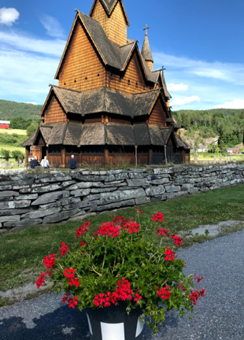
Onder het genot van de muziek van Grieg over de radio van onze comfortabele
reiswagen, spoeden we ons voort langs ‘s Heeren wegen in Noorwegen, op weg
naar een bezoek aan de Stavkirk in Eidsborg , gelegen in de provincie Telemark.
De eerste blik is op een uiterst fraaie houten Kerk, gebouwd 700 jaar geleden.
De gekerstende Vikingen die deze kerken hebben gebouwd, hebben hun houten
boten als het ware onderste boven gezet om zo in de omgekeerde scheepsrompen
hun eerste missen bij te wonen, zo ongeveer wordt de ontwikkeling van de
staafkerken beschreven. Wij hebben geen dienst in deze Kerken bijgewoond.
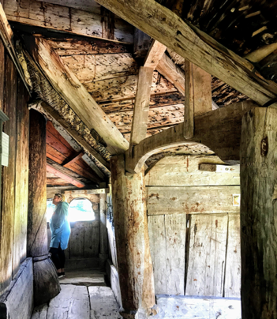
In het algemeen zijn de Kerken in Noorwegen van
Lutherse oorsprong met beeltenissen van het Katholieke geloof. Bij een
rondgang in de Kerk kun je je verbazen over de ingenieuze
houtverbindingen, die het toch grandioze formaat van het gebouw overeind
houden. Rondom de kerk treffen we eeuwenoude graven aan.

Onze reis voert ons voornamelijk langs hutten, die in Noorwegen te huur
staan. Als er niemand aanwezig is en de sleutels hangen gewoon in de
buitendeur, dan loop je gewoon naar binnen en neem je je intrek.
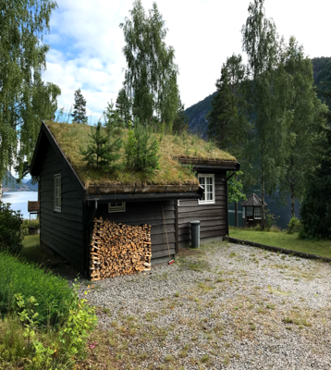
Gastvrijer kan een volk niet zijn met deze gewoonte. Het is wel zaak dat je je
eigen beddengoed op reis meeneemt, dat is in de hutten niet aanwezig.
Je kijkt even in keuken of alles aanwezig is om een maaltijd te bereiden en
ik kijk of er een aansluiting binnen bereik is om de auto elektrisch te laden.
In Noorwegen is elektriciteit ruimschoots voorhanden vanwege de opwekking
door de honderden watervallen.
Meestal komt de eigenaar van een hut ’s avonds even langs om kennis te maken met zijn nieuwe gasten en tevens af te rekenen.
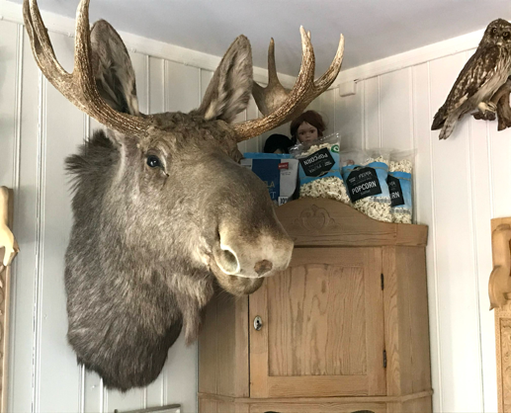
Je kan het treffen zoals wij, dat de eigenaar van een hut in de
directe nabijheid zelf een eland heeft geschoten en dit als trofee
boven de tafel hangt.

De reis zetten we voort en bezoeken nog het grootste
natuurpark in Europa, de HardangerVidda, met een oppervlakte
van 8000 km2 . Het is het grootste bergplateau van
Scandinavië en ligt op een hoogte van 1100 meter. Men kan er
skiën, vissen en klimmen. Wij reden er een gedeelte “ Off the Road” . Het is een uniek natuurgebied.
Een reis door Noorwegen is een mooi avontuur.

Kees Nickel.

Voorzitter Piet van der Wilden 0413-264324
Secretaris / ledenadm. Alei Veldhorst 0413-272923
Penningmeester Arie van Kranenburg 0413-352922
CVO Leendert Plug 0413-258096
INFO Piet van der Wilden 0413-264324
Omzien naar elkaar: Kees Nickel 06-41269620

Rekeningnummer NL 15 RABO 0364 4297 55 tnv. PCOB Uden

Contributie per jaar € 30,00 (voor oud-PCOB leden t/m.31-12-2025)
Samenwonend op 1 adres € 55,00 ( voor oud PCOB leden t/m 31-12-2025)
In 2025 worden de huidige contributiebedragen voor oud-PCOB leden en oud-ANBO leden gehandhaafd. Vanuit de landelijke ANBO-PCOB wordt in 2025 gewerkt aan het harmoniseren van de contributiebedragen en zal er een uniforme contributie voor alle leden worden vastgesteld, ingaande 1-1-2026.

E-mail adres pcobuden@gmail.com
anbopcobmaashorst@gmail.com

Rijbewijskeuring www.regelzorg.nl 088-2323300
In de Eigen Herd
Rooijsestraat 32, Uden

Rijbewijskeuring www.goedkopekeuringen.nl 085-4883616
E27 Lichtfabriek
Frontstraat 2, Uden

Kopij INFO naar: pvdwilden@icloud.com

Kijk ook eens voor het laatste nieuws van de landelijke ANBO-PCOB op de website: www.anbo-pcob.nl
De afdeling Maashorst vindt u onder:
www.anbo-pcob.nl/afdelingen/maashorst/

